

**Об утверждении регламента государственной услуги "Выдача паспорта готовности энергопроизводящим и энергопередающим организациям с установленной электрической мощностью 5 МВт и менее, свыше 5 МВт или с установленной тепловой мощностью 100 Гкал/час и выше, а также имеющим на своем балансе электрические сети напряжением 35 кВ и ниже, 110 кВ и выше к работе в осенне-зимних условиях"**

***Утративший силу***

Постановление акимата Южно-Казахстанской области от 14 декабря 2015 года № 387. Зарегистрировано Департаментом юстиции Южно-Казахстанской области 15 января 2016 года № 3527. Утратило силу постановлением акимата Туркестанской области от 30 июня 2020 года № 142

      Сноска. Утратило силу постановлением акимата Туркестанской области от 30.06.2020 № 142 (вводится в действие по истечении десяти календарных дней после дня его первого официального опубликования).

      В соответствии с пунктами 1 и 3 статьи 16 Закона Республики Казахстан от 15 апреля 2013 года "О государственных услугах", акимат Южно-Казахстанской области **ПОСТАНОВЛЯЕТ:**

      1. Утвердить регламент государственной услуги "Выдача паспорта готовности энергопроизводящим и энергопередающим организациям с установленной электрической мощностью 5 МВт и менее, свыше 5 МВт или с установленной тепловой мощностью 100 Гкал/час и выше, а также имеющим на своем балансе электрические сети напряжением 35 кВ и ниже, 110 кВ и выше к работе в осенне-зимних условиях" согласно приложению к настоящему постановлению.

      2. Государственному учреждению "Аппарат Акима Южно-Казахстанской области" в порядке, установленном законодательными актами Республики Казахстан, обеспечить:

      1) направление настоящего постановления на официальное опубликование в периодических печатных изданиях, распространяемых на территории Южно-Казахстанской области и информационно-правовой системе "Әділет";

      2) размещение настоящего постановления на интернет-ресурсе акимата Южно-Казахстанской области.

      3. Настоящее постановление вводится в действие по истечении десяти календарных дней после дня его первого официального опубликования.

      4. Контроль за исполнением настоящего постановления возложить на заместителя акима области Каныбекова С.А.

|  |  |
| --- | --- |
| *Аким области* | *Б.Атамкулов* |
| *Сатыбалды Д.* |
| *Жилкишиев Б.* |
| *Айтаханов Е.* |
| *Каныбеков С.* |
| *Садыр Е.* |
| *Туякбаев С.* |
| *Абдуллаев А.* |
| *Мендебаев К.* |

|  |  |
| --- | --- |
|  | Приложение к постановлению акимата Южно-Казахстанкой области от "14" декабря 2015 года № 387 |

**Регламент государственной услуги**  
**"Выдача паспорта готовности энергопроизводящим и энергопередающим организациям с установленной электрической мощностью 5 МВт и менее, свыше 5 МВт или с установленной тепловой мощностью 100 Гкал/час и выше, а также имеющим на своем балансе электрические сети напряжением 35 кВ и ниже, 110 кВ и выше к работе в осенне-зимних условиях"**  
**1. Общие положения**

      1. Государственная услуга "Выдача паспорта готовности энергопроизводящим и энергопередающим организациям с установленной электрической мощностью 5 МВт и менее, свыше 5 МВт или с установленной тепловой мощностью 100 Гкал/час и выше, а также имеющим на своем балансе электрические сети напряжением 35 кВ и ниже, 110 кВ и выше к работе в осенне-зимних условиях" (далее – государственная услуга) оказывается структурными подразделениями местных исполнительных органов районов и городов областного значения, осуществляющими функции в области жилищно-коммунального хозяйства, пассажирского транспорта и автомобильных дорог (далее - услугодатель).

      Прием документов и выдача результата государственной услуги осуществляется услугодателем, а также через веб-портал "электронного правительства" www.e.gov.kz, www.elicense.kz (далее - Портал).

      2. Форма оказания государственной услуги - электронная (частично автоматизированная) и (или) бумажная.

      3. Результат оказания государственной услуги - выдача паспорта готовности отопительным котельным всех мощностей и тепловых сетей (магистральных, внутриквартальных) к работе в осенне-зимних условиях.

      Форма предоставления результата оказания государственной услуги: электронная, бумажная.

**2. Описание порядка действий структурных подразделений (работников) услугодателя в процессе оказания государственной услуги**

      4. Основанием для начала процедуры (действия) по оказанию государственной услуги является заявление или электронный запрос услугополучателя с приложением документов согласно пункту 9 стандарта государственной услуги "Выдача паспорта готовности энергопроизводящим и энергопередающим организациям с установленной электрической мощностью 5 МВт и менее, свыше 5 МВт или с установленной тепловой мощностью 100 Гкал/час и выше, а также имеющим на своем балансе электрические сети напряжением 35 кВ и ниже, 110 кВ и выше к работе в осенне-зимних условиях" утвержденного приказом Министра энергетики Республики Казахстан от 14 апреля 2015 года № 281 (далее - Стандарт).

      5. Содержание каждой процедуры (действия), входящей в состав процесса оказания государственной услуги, длительность их выполнения:

      1) услугополучатель либо его представитель предоставляет услугодателю документы согласно пункту 9 Стандарта;

      2) сотрудник канцелярии регистрирует документы и предоставляет документы руководителю услугодателя (не более пятнадцати минут);

      3) руководитель услугодателя рассматривает и направляет документы исполнителю (не более пятнадцати минут);

      4) исполнитель в течение двух рабочих дней проверяет полноту документов, в случае установления факта неполноты документов, выдает услугополучателю либо его представителю письменный мотивированный отказ в дальнейшем рассмотрении заявления (далее – мотивированный отказ);

      5) исполнитель подготавливает результат государственной услуги в сроки указанные в пункте 4 Стандарта и предоставляет руководителю услугодателя;

      6) руководитель услугодателя подписывает результат государственной услуги и направляет сотруднику канцелярии (не более пятнадцати минут);

      7) сотрудник канцелярии регистрирует и выдает результат государственной услуги услугополучателю либо его представителю (не более десяти минут).

**3. Описание порядка взаимодействия структурных подразделений (работников) услугодателя в процессе оказания государственной услуги**

      6. Перечень структурных подразделений (работников) услугодателя, которые участвуют в процессе оказания государственной услуги:

      1) сотрудник канцелярии услугодателя;

      2) руководитель услугодателя;

      3) исполнитель.

      7. Описание последовательности процедур (действий) прохождения каждой процедуры (действия) с указанием длительности каждой процедуры (действия) приведено в пункте 5 раздела 2.

**4. Описание порядка взаимодействия с центром обслуживания населения и (или) иными услугадателями, а также порядка использования информационных систем в процессе оказания государственной услуги**

      8. Чтобы получить государственную услугу через Портал услугополучатель должен:

      1) войти на Портал;

      2) выбрать государственную услугу;

      3) зарегистрироваться, авторизоваться посредством индивидуального идентификационного номера или бизнес-идентификационного номера, ЭЦП;

      4) заказать государственную услугу "онлайн";

      5) заполнить поля электронного запроса и при необходимости прикрепить пакет документов в электронном виде согласно перечню, предусмотренному пунктом 9 Стандарта;

      6) после проверки выходного документа услугополучателю необходимо поставить ЭЦП. После подписи заявление автоматически поступает услугодателю;

      7) после регистрации поступившего заявления услугодателем в личном кабинете услугополучателя статус заявления автоматически меняется. С момента регистрации заявления в установленные пунктом 4 стандарта сроки услугодатель должен выдать результат;

      8) при положительном результате в личном кабинете услугополучателя статус заявления меняется на "Удовлетворительно", после чего услугополучатель может скачать результат;

      9) при отрицательном результате в личном кабинете услугополучателя статус заявления меняется на "Отказано", после чего он может скачать письмо на бланке услугодателя с мотивированным отказом.

      Описание порядка обращения и последовательности процедур (действий) услугодателя и услугополучателя при оказании государственной услуги через Портал в виде диаграммы указано в приложении 1 к настоящему регламенту.

      Справочник бизнес-процессов оказания государственной услуги указан в приложении 2 к настоящему регламенту.

|  |  |
| --- | --- |
|  | Приложение 1 к регламенту государственной услуги "Выдача паспорта готовности отопительным котельным всех мощностей и тепловых сетей (магистральных, внутриквартальных) к работе в осенне-зимних условиях" |

**Диаграмма функционального взаимодействия информационных систем, задействованных в оказании государственной услуги через Портал**

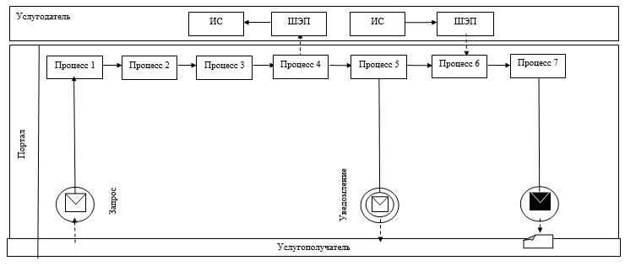

**Условные обозначения:**

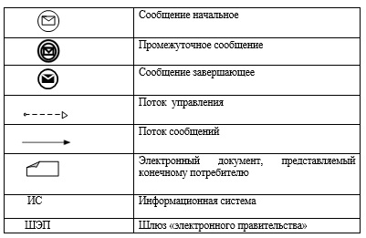

|  |  |
| --- | --- |
|  | Приложение 2 к регламенту государственной услуги "Выдача паспорта готовности отопительным котельным всех мощностей и тепловых сетей (магистральных, внутриквартальных) к работе в осенне-зимних условиях" |

**Справочник бизнес-процессов оказания государственной услуги**

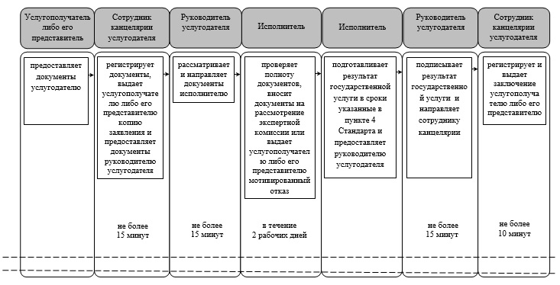

© 2012. РГП на ПХВ «Институт законодательства и правовой информации Республики Казахстан» Министерства юстиции Республики Казахстан